ОООО «Аэротьюб»

196240, Санкт-Петербург,
6-й Предпортовый проезд, д.4
тел./факс (812) 941-19-47,
(812) 363-02-70.
E-mail: aerotube@aerotube.ru

РУКОВОДСТВО ПО ЭКСПЛУАТАЦИИ
(ПАСПОРТ)

НА ШКАФ СУШИЛЬНЫЙ
ШС – 2 (Ш), (П), (СП), (А), (38), (Ф), (Л), (У), (И), (С), (ср)

Таймеры с двойным цифровым дисплеем
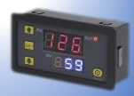
0-999
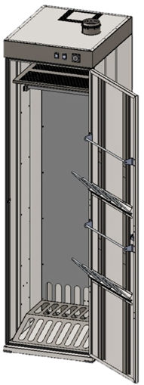
секунды минуты часы

г. Санкт-Петербург

1. НАЗНАЧЕНИЕ И ОБЛАСТЬ ПРИМЕНЕНИЯ.

1.1 Шкафы сушильные (далее ШС) изготовляются по ТУ 3468-001-31023437-2014 и согласно комплекту конструкторско-технологической документации, утверждённой в установленном порядке на предприятии изготовителе.
1.2 Шкафы сушильные предназначены для просушивания одежды, обуви, перчаток и других аксессуаров подогретым воздухом, и используются в коттеджах, частных домах, а также внутри помещений во всех отраслях промышленности и сферах деятельности на стройках, в спортивных учреждениях, на производстве, на горнолыжных курортах, в пожарных частях. Разрешены к применению в детских дошкольных и школьных учреждениях. Поток теплого воздуха, создаваемый в сушильном шкафу, обеспечивает эффективный процесс просушивания одежды за минимальное время. Шкаф сушильный не сжигает кислород воздуха, безвреден для здоровья, т.к. в нем использованы экологически чистые материалы.
1.3 Изделия эксплуатируются в соответствии с требованиями ГОСТ 15150-69 в климатическом исполнение УХЛ3.1.Нормальные значения климатических факторов внешней среды при эксплуатации изделий:
- неагрессивная или слабоагрессивная среда, не содержащая паров и газов в концентрациях разрушающих металл, пластик и покрытие изделий; не допускается присутствие в воздухе веществ, агрессивных по отношению к углеродистым сталям (кислоты, щелочи), липких и горючих веществ, а также волокнистых материалов (смолы, технические волокна);
- предельные рабочие температуры окружающего воздуха от -10ºС до +40ºС;
- относительная влажность воздуха не более 95% при +20 °С.

1.4 Шкафы сушильные соответствуют всем требованиям, обеспечивающим безопасность потребителя, согласно ГОСТ Р 52161.2.30-2007, ГОСТ Р 51318.14.1-2006, ГОСТ Р 51318.14.2-2006, ГОСТ Р 51317.3.2-2006, ГОСТ Р 51317.3.3-2008.

1.5 Изделия могут транспортироваться всеми видами крытого транспорта. При хранении и транспортировании, изделия должны быть защищены от механических повреждений и загрязнений, следует исключить прямое попадание капель и брызг внутрь корпуса модуля нагрева, а также атмосферных осадков.
1.6 Условия хранения и транспортирования изделий должны соответствовать группе 5 (ОЖ4) по ГОСТ 15150-69 с температурой окружающего воздуха от -50° до + 50° С.

2. ТЕХНИЧЕСКИЕ ХАРАКТЕРИСТИКИ.

2.1 Шкафы сушильные изготавливаются из стали. Окрашивание изделий производится полимерно-порошковыми материалами в стандартный цвет по каталогу RAL 7035 серый-шагрень.
2.2 Шкафы сушильные выпускаются односекционного типа и различаются по комплектации. Технические характеристики ШС представлены в Таблице № 1. Внешний вид и габаритные размеры, стандартных исполнений, представлены на Рисунках 1,2, 3, 4, 5.
2.3 Шкафы сушильные могут изготавливаться в сборно-разборном исполнении. Такая конструкция облегчает транспортирование изделия и установку в помещении. Все шкафы имеют напольный способ установки
2.4 Заводом-изготовителем могут быть внесены в изделие конструктивные изменения, которые не ухудшают качество, надёжность изделий и которые не отражены в настоящем руководстве (паспорте) по эксплуатации.

Таблица № 1.
Технические характеристики Шкафа Сушильного

Наименование параметра | Модель Шкафа сушильного
 | ШС-2/ ШС-2 ср | ШС-2 П/ ШС-2 П ср | ШС-2 Ш/ ШС-2 Ш ср |  | ШС-2 Ш П/ ШС-2 Ш П ср |  | ШС-2 СПХ/ ШС-2 СПХ ср |  | ШС-2-8/ ШС-2-8 ср |  | ШС-2 А/ ШС-2 А ср |  | ШС-2-38/ ШС-2-38 ср
Штанга для одежды, шт. | 1 | 1 | 2 |  | 2 |  | ― |  | ― |  | ― |  | ―
Полка верхняя (для головных уборов), шт. | 1 | 1 | 1 |  | 1 |  | ― |  | ― |  | ― |  | ―
Кронштейны для обуви, шт. | ― | ― | ― |  | ― |  | ― |  | 16 |  | ― |  | ―
Кронштейны для аксессуаров, шт. | 8 (на двери) | 8 (на двери) | 8 (на двери) |  | 8 (на двери) |  | ― |  | ― |  | ― |  | 76
Откидные кронштейны для белья, шт. | ― | ― | ― |  | ― |  | ― |  | ― |  | 15 |  | ―
Кронштейны для полотенец, шт. | 2 (на двери) | 2 (на двери) | 2 (на двери) |  | 2 (на двери) |  | ― |  | ― |  | ― |  | ―
Полка нижняя (перфорированная), шт. | 1 | 1 | 1 |  | 1 |  | ― |  | ― |  | ― |  | ―
Габаритные размеры Ш*Г*В, мм | 600*620*1900
Дополнительная откидная полка, шт | ― | 1 |  | ― |  | 1 |  | ― |  | ― |  | ― |  | ―
Съёмные полки, шт. | ― | ― |  | ― |  | ― |  | 1÷10 |  | ― |  | ― |  | ―
Уровень звука на расстоянии 5 м, не более, дБ(А) | 35
Расход воздуха, м3/ч | 80
Масса, max кг. | 60 |  |  |  |  |  |  |  |  | 80 |  | 60
Потребляемая мощность, кВт | 2
Напряжение питания, В | ~220±10%
Потребляемый ток, А | 9,0

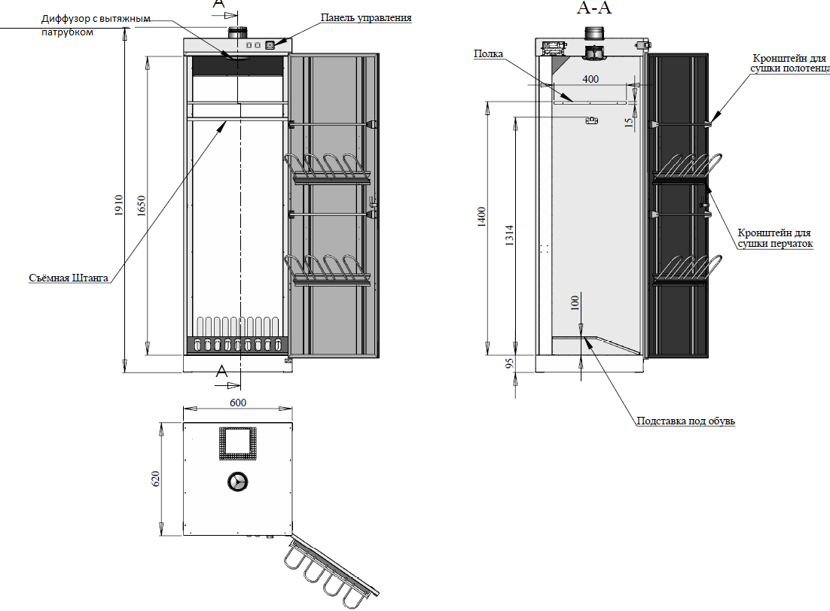

Рис.1 Внешний вид и габаритные размеры Шкафа Сушильного ШС – 2 .

Кронштейны для обуви

Рис.2 Внешний вид и габаритные размеры Шкафа Сушильного ШС – 2-8 У.

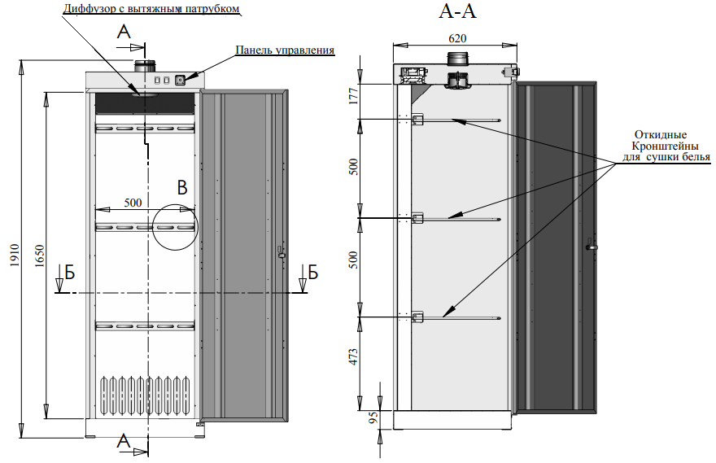

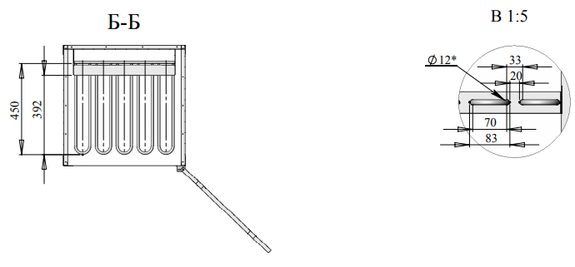
Рис.3 Внешний вид и габаритные размеры Шкафа Сушильного ШС – 2 А.

Кронштейны для аксессуаров

Рис.4 Внешний вид и габаритные размеры Шкафа Сушильного ШС – 2 Ш П.

Съёмные полки

Рис.5 Внешний вид и габаритные размеры Шкафа Сушильного ШС – 2 СП6.

3. УСТРОЙСТВО И ПРИНЦИП ДЕЙСТВИЯ.

3.1 Конструкция ШС состоит из корпуса с расположенным в нем электрическим модулем нагрева, вентилятором, служащим для нагнетания воздуха в шкаф и органами управления.
3.2 Шкаф работает от сети переменного тока 220 ±10% В.
3.3 Сушильные шкафы с электрическим нагреванием оснащены одним керамическим нагревательным элементом мощностью 2кВт, снабженным системой защиты от перегрева, что обеспечивает пожарную безопасность.
3.4 Шкаф сушильный имеет возможность установки нескольких режимов работы::
- РЕЖИМ ПРОДУВКИ - нагревательный элемент выключен, работает только электровентилятор;
- ПОЛОВИННЫЙ РЕЖИМ - нагревательный элемент включен на половинную мощность 1кВт, электровентилятор работает;
- ПОЛНЫЙ РЕЖИМ - нагревательный элемент включен на полную мощность 2кВт, электровентилятор работает;
3.5 Дополнительно, для оптимизации и ускорения процесса сушки, ШС могут иметь
- ФОРСИРОВАННЫЙ режим, который позволяет сократить время высыхания, в обозначении символ «Ф». Форсированный режим включается дополнительной кнопкой (см. Рис. № 9), независимо от выбранного основного режима сушки и обеспечивается за счет установленного второго вентилятора на принудительную вытяжку.
3.6 Все исполнения шкафов оснащаются таймером (реле) времени, который позволяет выставить продолжительность работы шкафа. Органы управления представлены на Рис. 6, 7, 8, 9.
3.7 В зависимости от комплектации, внутри шкафов расположены перфорированные полки для обуви и предметов одежды, штанга для навешивания одежды на плечиках, специальные кронштейны для перчаток на дверях, в шкафах могут быть установлены специальные кронштейны для навешивания обуви.. Возможны исполнения шкафов, оборудованных только кронштейнами для обуви, или только кронштейнами для аксессуаров (см. Табл. №1).
3.8 В качестве дополнительной опции шкафы сушильные могут быть оснащены модулем ультрафиолетовой обработки подаваемого воздуха, что позволяет уничтожать различные виды бактерий, появление которых возможно внутри сырой обуви, при заказе индекс «У». В этом случае в ШС установлена лампа ультрафиолетовая компактная ДКБ-9 с цоколем G23, мощностью 9 Вт с оболочкой из увиолевого стекла. Срок службы лампы составляет не менее 6000 часов.
3.9 По специальному заказу, ШС может быть оснащён ионизатором воздуха, который включается при включении шкафа –при заказе символ «И», а так же внутренней подсветкой, которая включается при открывании дверей – при заказе символ «С».
3.10 В стандартном исполнении предусмотрено правое открывание двери ШС, по заказу может быть установлено левое открывание двери ШС, при заказе символ «Л».
3.11 Вытяжка влажного воздуха при использовании шкафа сушильного может производиться двумя способами:
- Подсоединение к вытяжному каналу диаметром 100 мм, расположенном на верхней крышке шкафа, при помощи гофротрубы ( в комплект поставки не входит).
- Без подсоединения к вытяжному каналу, при помощи вытяжной вентиляции комнаты. В этом случае будет наблюдаться повышенная влажность в комнате и необходимо дополнительное проветривание.

4. МОНТАЖ И ПОДГОТОВКА К РАБОТЕ.

ВНИМАНИЕ! Приобретая шкаф сушильный:
- убедитесь в наличии штампа ОТК изготовителя в разделе 8 настоящего Руководства (паспорта);
- убедитесь в наличии штампа организации-продавца на гарантийном талоне и даты продажи;
- убедитесь в соответствии заводского номера на этикетке изделия, свидетельства о приемке в разделе 8 и талоне на гарантийный ремонт;
- проверьте комплектность в соответствии с заказом.

ВНИМАНИЕ! После транспортирования или хранения при отрицательных температурах выдержать изделие в помещении, где предполагается его эксплуатация, без включения в электросеть не менее 2 часов.

ВНИМАНИЕ! Перед началом эксплуатации, снять транспортировочный скотч с задней стенки и крышки изделия.
4.1 Монтаж и эксплуатация Шкафов сушильных должны производиться в соответствии с требованиями рабочих чертежей и Руководства по эксплуатации (паспорта) и ГОСТ 12.4.021-75.
4.2 Изделие устанавливает на пол, регулировка производиться с помощью винтовых ножек, так чтобы зазор между лицевой панелью и дверью был равномерным.
4.3 Изделия с маркировкой СР поставляются в разобранном виде, сборка в единое изделие производится на месте в соответствии с прилагаемыми схемами.
4.4 Шкафы сушильные подключаются к электросети переменного тока, позволяющей потреблять ток 9 А, с помощью специального трёхжильного (3Gх1,5) кабеля с заземленной евровилкой.

4.5 ВКЛЮЧЕНИЕ. Перед первым включением ШС, проверить положение кнопки включения
(Рис. 7), она должна находиться в положении «Выкл.».
4.6 Вилку кабеля питания шкафа подключить к розетке электросети с соблюдением всех установленных требований.
Кнопку включения ШС установить в положение «Вкл.» (Рис.7)
С помощью переключателя (Рис.8) выбрать желаемый режим работы шкафа сушильного
«О» режим продувки,
«I» режим половинной мощности нагрева 1кВт
«II» - режим полной мощности нагрева 2кВт
При наличии в модели форсированного режима, его включение осуществляется дополнительной кнопкой (Рис.9 )

Органы управления Шкафа сушильного с электрическим нагревательным элементом
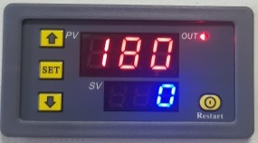
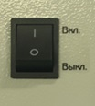
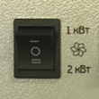
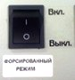

рис.6 Реле времени Рис. 7 Кнопка Рис. 8 Переключатель Рис. 9 кнопка
включения режимов включения
работы форс. режима

4.7 Шкаф сушильный оснащен реле времени (таймером) с двойным дисплеем (рис. 6) в двух разных цветах, чтобы пользователи могли наблюдать и изменять настройки времени работы.

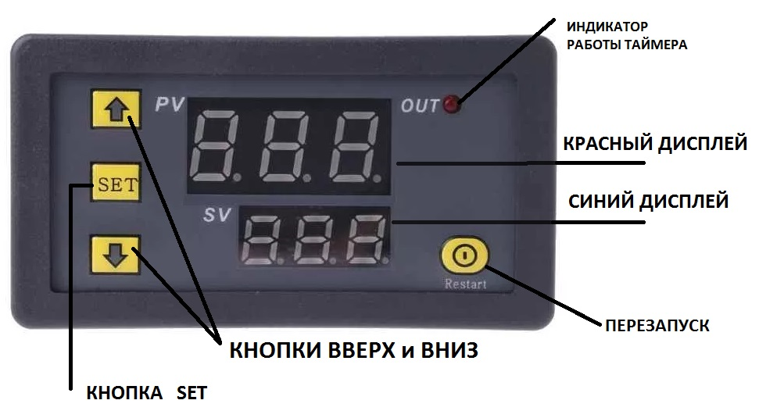

Заводская настройка реле времени установлена на непрерывную работу сушильного шкафа в течение 180 минут после включения (значение установлено на красном дисплее). Единицы измерения времени – минуты.
Параметры настройки: Р1-1 (разовое включение без задержки). Описание настройки и другие доступные варианты см. в таблице 2 «настройка параметров работы оборудования».

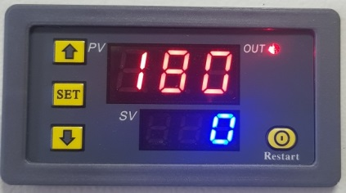

Время работы 180 (минут)

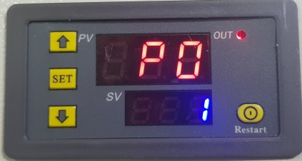
PO (выбор единиц измерения времени)
«1» - минуты;

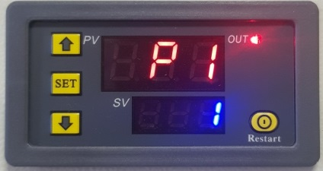

Р1
«1» (разовое включение без задержки)

Перезапустить программу можно кнопкой перезапуска “RESTART” или выключением и повторным включением шкафа.
4.8 Настройка времени работы шкафа

4.8.1 Коротко нажмите кнопку «SET» один раз, чтобы войти в режим настройки времени, красный дисплей мигает, нажмите кнопки вверх или вниз, чтобы увеличить или уменьшить время «PV»
4.8.2 После установки времени «PV» снова коротко нажмите кнопку «SET», синий дисплей мигает, и время «SV» устанавливается нажатием кнопок вверх или вниз, настройка времени SV завершена.
После настройки снова нажмите клавишу SET или подождите 6 секунд для сохранения настроек времени в памяти устройства.

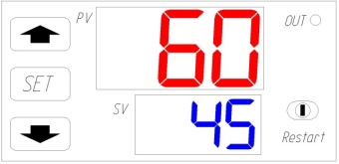
4.8.3 Для входа в режим настройки параметров требуется длительное нажатие «SET»:
На красном дисплее можно выбрать один из двух вариантов – «P0» или «P1». Короткое нажатие в текущем режиме переключает между собой «P0» и «P1».
«PO» - выбор единиц измерения времени.
Кнопками вверх и вниз выберите единицу измерения:
«0» - секунды;
«1» - минуты;
«2» - часы.

«P1» - выбор варианта настройки работы оборудования.
Кнопками вверх и вниз выберите нужное значение.

Настройка параметров работы оборудования
Таблица 2
P1 | P1-0  Разовое  включение с задержкой времени, работа до отключения питания  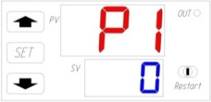 | 1. При подаче питания оборудование НЕ включается установленное время задержки, значение которого установлено на красном дисплее «PV».  2. После окончания времени задержки оборудование включается в установленном режиме, и будет работать, пока подается питание.
 | P1-1  Разовое включение без задержки  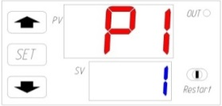 | 1. При подаче питания оборудование включается на время, значение которого установлено на красном дисплее «PV».  2. После окончания времени оборудование прекращает работу.
 | P1-2  Задержка - Работа- Выключение  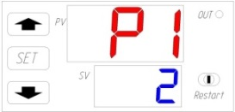 | 1. При подаче питания оборудование НЕ включается установленное время задержки, значение которого установлено на красном дисплее «PV».  2. После этого включается на время «SV», выставленное на синем экране.  3. По окончании времени «SV», выставленного на синем экране, оборудование прекращает работу.
 | P1-3  Работа- Пауза- Работа до отключения питания  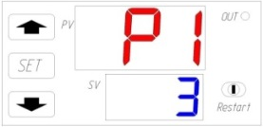 | 1. При подаче питания оборудование включается на время, значение которого установлено на красном дисплее«PV».  2. После этого отключается на время «SV», выставленное на синем экране.  3. По окончании времени «SV», оборудование включается в установленном режиме, и будет работать, пока подается питание.
 | P1-4  Циклическая работа c задержкой включения  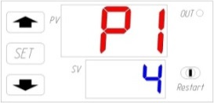 | 1. При подаче питания оборудование НЕ включается установленное время задержки, значение которого установлено на красном дисплее «PV».  2. После этого включается на время «SV», выставленное на синем экране.  3. Затем отключается на выставленное «время задержки» «PV»  4. После этого включается на время «SV», выставленное на синем экране.  Так будет бесконечно долго, пока подается питание.
 | P1-5  Циклическая работа  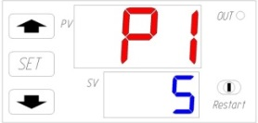 | 1. При подаче питания оборудование включается и работает время, значение которого установлено на красном дисплее «PV».  2. После этого оборудование выключается на время «SV», выставленное на синем экране.  3. Затем снова в  включается на время «PV»  Так будет бесконечно долго, пока подается питание.

4.9 ПРИМЕР НАСТРОЙКИ
Требуется включить шкаф на 30 секунд через 15 секунд, затем повторять цикл.
1) Короткое нажатие кнопки «SET» один раз. Устанавливаем на красном дисплее кнопками вверх и вниз время задержки PV - 15;
Снова короткое нажатие кнопки «SET» один раз. Устанавливаем на синем дисплее кнопками вверх и вниз время SV - 30;

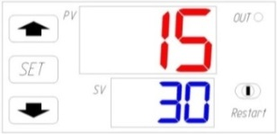
2) Длительное нажатие «SET». Выбираем параметр P0 на красном дисплее и устанавливаем единицы измерения на синем дисплее : «0» - соответствует «Секундам».
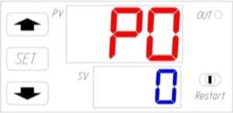

3) Короткое нажатие «SET». Выбираем параметр P1 на красном дисплее и устанавливаем режим работы на синем дисплее «4» - соответствует циклической работе «Задержка на время PV - Включение на время SV - Выключение на время PV - Включение на время SV … и т.д.»

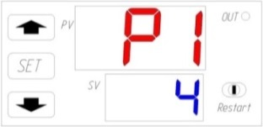
4) Подождите 6 секунд для сохранения настроек в памяти устройства.
Кнопкой “RESTART” запустить режим.
ВНИМАНИЕ! Следует учитывать, что повторный запуск в работу шкафа (с отсчетом времени работы) возможен только после выключения «Выкл.» и повторного включения шкафа.
В конструкции изделия предусмотрен ограничительный термостат с датчиком, расположенным в зоне выхода подогретого воздуха. Термостат позволяет ограничить температуру воздуха, подаваемого внутрь шкафа, на уровне 45°С +/- 10 %. При срабатывании ограничительного термостата происходит отключение нагревательного элемента (осуществляется только продувка воздухом) до снижения температуры воздуха ниже установленной границы.

4.10 ВЫКЛЮЧЕНИЕ. Для выключения шкафа сушильного до истечения времени работы заданного на реле времени или при окончании работы шкафа, переведите кнопку включения в положение «Выкл.»

4.11 КОМПЛЕКТАЦИЯ С УЛЬТРАФИОЛЕТОВОЙ ЛАМПОЙ.
Перед Установкой или заменой лампы ДКБ-9 убедиться в том, что сушильный шкаф отключён от электрической сети!!! Для установки лампы ультрафиолетовой необходимо, снять лючок с задней стенки шкафа (открутив 4 винта). Установить лампу ультрафиолетовую ДКБ-9 в патрон (цоколь) лючка, закрепить лючок с лампой к задней стенке шкафа на 4винта (Рис. 10).
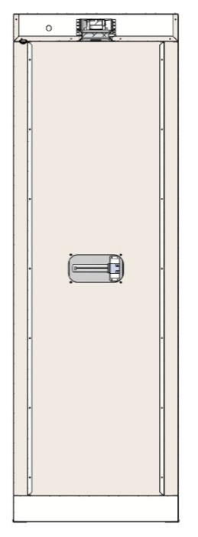
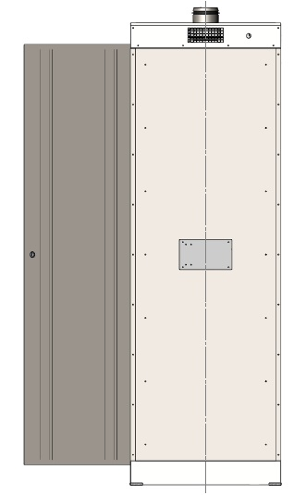

Лючок

вид спереди вид сзади
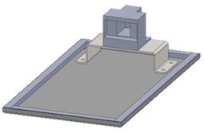
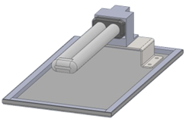

Рисунок 10. Установка лампы ультрафиолетовой в шкаф сушильный.

5. СОСТАВ ИЗДЕЛИЯ И КОМПЛЕКТ ПОСТАВКИ.

5.1 В комплект поставки входит:
- Шкаф сушильный (согласно комплектации по заказу);
- Индивидуальная упаковка;
- Руководство по эксплуатации (паспорт);
- Инструкция по сборке (для сборно-разборных моделей).
- Комплект поставки (для сборно-разборных моделей).

6. ГАРАНТИИ ИЗГОТОВИТЕЛЯ.

ЗАПРЕЩАЕТСЯ использовать изделие не по назначению, указанному в пункте 1.

6.1 Изготовитель гарантирует соответствие Шкафа сушильного требованиям технических условий ТУ 3468-001-31023437-2014, требованиям конструкторско-технической документации и обязуется в течение гарантийного срока безвозмездно устранять неисправности при условии соблюдения Потребителем установленных требований транспортирования, хранения, монтажа и эксплуатации.
6.2 Право на гарантийный ремонт утрачивается если:
- производился ремонт оборудования в гарантийный срок кем-либо кроме поставщика (производителя) или уполномоченного им сервисного центра;
- повреждена или отсутствует заводская или торговая маркировка;
- изделие имеет механические повреждения;
- дефекты возникли в результате несоблюдения потребителем условий указанных в руководстве (паспорте) по эксплуатации;
- изделие имеет повреждения, вызванные стихией, пожаром, бытовыми или производственными факторами;
- не выполнены условия хранения и/или транспортировки изделия (оборудования) Потребителем или уполномоченной им организацией;
- техническое обслуживание изделия (оборудования) выполнялось несвоевременно и/или неправильно;
- электропитание в сети Потребителя не соответствует паспортным параметрам;
- повреждена (отсутствует) пломба с индивидуальным номером;
- нарушена или изменена электрическая схема подключения, в процессе несанкционированного проникновения к внутренним частям изделия;
- изделие не полностью укомплектовано.
6.3 При нормальной эксплуатации изделие не требует технического обслуживания, а только чистку от пыли и контроля работоспособности. Исправность изделия определяется внешним осмотром, затем включением и проверкой нагрева потока воздуха. Возможные неисправности и методы их устранения приведены в Приложении 1.Срок службы составляет не менее 7 лет. Срок гарантии устанавливается 12 месяцев с момента реализации.
6.4 Гарантийный и послегарантийный ремонт осуществляется через организацию-продавца. Гарантийный ремонт выполняется при предъявлении гарантийного талона и Руководства по эксплуатации (паспорта).
6.5 Гарантия не распространяется на лампу ультрафиолетовую, ионизатор воздуха и подсветку.

7. ТРЕБОВАНИЯ БЕЗОПАСНОСТИ.

ВНИМАНИЕ! При сушке не допускается навешивание обуви со стекающей водой и снегом!

ВНИМАНИЕ! Не пользуйтесь изделием в непосредственной близости от ванны, душа или плавательного бассейна.

7.1 При эксплуатации Шкафов сушильных соблюдайте общие правила электробезопасности при пользовании электроприборами.
7.2 Шкаф сушильный предназначен только к использованию и хранению в помещениях.
7.3 Тщательно соблюдайте указания изготовителя одежды и предметов подвергающихся сушке.
7.4 Устанавливайте шкаф сушильный только на ровной поверхности.
7.5 Запрещено использовать шкаф сушильный для сушки предметов и одежды, пропитанной бензином и другими легковоспламеняющимися и пожароопасными жидкостями.
7.6 Запрещено использовать шкаф сушильный для сушки предметов из пенорезины и им подобных.
7.7 При первом включении шкафа возможно появление легкого постороннего запаха. В этом случае необходимо проветрить помещение, запах быстро исчезнет.
7.8 ВНИМАНИЕ! В целях обеспечения пожарной безопасности необходимо соблюдать следующие правила: перед включением изделия в электросеть проверьте отсутствие нарушения изоляции шнура питания; следите, чтобы шнур питания не был пережат тяжелыми предметами.
7.9 Шкафы сушильные должны соответствовать требованиям безопасности ТР ТС 010/2011. Класс защиты от поражения электрическим током I по ГОСТ 12.2.007.0.
7.10 Изделия предназначена для работы в помещениях, взрывоопасность и пожаробезопасность, которых определяется согласно НПБ 105-95, ПУЭ и других нормативных документов с учетом технических характеристик, указанных в разделах настоящего Руководства.
7.11 Розетка электросети (220 В) для подключения изделия должна быть заземлена. По типу защиты от поражения электрическим током относятся к классу I по ГОСТ Р МЭК 335-1-94. Степень защиты, обеспечиваемая оболочкой – IP 20 по ГОСТ 14254-96 (МЭК 529-89).
7.12 В питающей электрической цепи необходимо установить автоматический выключатель с функцией обнаружения дифференциального тока, и срабатыванием при номинальном токе 10 А, а так же функцией автоматического отключения изделия при появлении сверхтоков.
7.13 Отключайте Шкаф от сети (вынимайте вилку питающего шнура из сетевой розетки):
- при уборке помещения;
- при отключении напряжения в электросети помещения;
- по окончании работы устройства.
7.14 ВНИМАНИЕ! Меры безопасности при эксплуатации изделий в комплектации с ультрафиолетовой лампой..
7.14.1 Во избежание получения ожога ультрафиолетовым излучением, запрещается открывать боковую крышку с включенной ультрафиолетовой лампой. Протирка от пыли и замена лампы должна проводиться только при отключенной сети.
7.14.2 В случае обнаружения характерного запаха озона необходимо немедленно отключить питание от сети, удалить людей из помещения, включить общеобменную вентиляцию или открыть окна для тщательного проветривания до исчезновения запаха озона. После этого следует заменить озонирующую ультрафиолетовую лампу.
7.14.3 В случае нарушения целости ультрафиолетовой лампы и попадания ртути в помещении должна быть проведена тщательная демеркуризация помещения.
7.14.4 Ультрафиолетовую лампу, отработавшую срок службы или вышедшую из строя, хранить запакованной в отдельном помещении. Утилизация ультрафиолетовых ртутных ламп должна проводиться в соответствии с установленными требованиями, см. "Указания по эксплуатации установок наружного освещения городов, поселков и сельских населенных пунктов".

8. СВИДЕТЕЛЬСТВО О ПРИЕМКЕ.

Шкаф Сушильный «___________________________________________________________________»
изготовлен в соответствии с требованиями технических условий ТУ3468-001-31023437-2014, ТР ТС 004, ТР ТС 020, ГОСТ Р 52161.2.30-2007, ГОСТ Р 51318.14.1-2006, ГОСТ Р 51318.14.2-2006, ГОСТ Р 51317.3.2-2006, ГОСТ Р 51317.3.3-2008, комплекта конструкторской документации предприятия изготовителя, принят ОТК и признан годным для эксплуатации.

Дата выпуска ___________________ Штамп ОТК ____________________________________

ВОЗМОЖНЫЕ НЕИСПРАВНОСТИ И МЕТОДЫ ИХ УСТРАНЕНИЯ
ВНИМАНИЕ! При устранении неисправностей соблюдайте правила безопасности.

Перечень возможных неисправностей
Приложение 1.

Содержание неисправности, внешнее проявление и дополнительные признаки | Вероятная причина | Метод устранения
Изделие не включается | Отсутствует напряжение в сети | *** Проверить наличие напряжения в сетевой розетке
 |  | Проверить целостность шнура питания, неисправный шнур, заменить
 | Срабатывание термостата защиты от перегрева (расположен внутри корпуса модуля нагрева), вызывает полное отключение изделия. | Вилку кабеля питания вынуть из розетки электросети. Проверить, не перекрыты ли входные отверстия модуля нагрева при необходимости удалить препятствия для прохождения воздуха
 | Не исправен электродвигатель | *** Заменить неисправный электродвигатель
 | *** Для устранения неисправностей, связанных с заменой деталей и обрывом цепи обратиться к официальному дистрибьютору.
Воздушный поток не нагревается:  в режиме  в режиме «Нагрев» (вентиляция с нагревом). | Температура воздуха в рабочей зоне модуля нагрева выше, чем установленная ограничительным термостатом |  | Термостат включает нагреватель изделия после остывания воздуха до температуры ниже установленной ограничительным термостатом
 | *** Для устранения неисправностей, связанных с заменой деталей и обрывом цепи обратиться к официальному дистрибьютору.

196240, Санкт-Петербург,
6-й Предпортовый проезд, 4
(812) 941-19-47,
(812) 363-02-70.
E-mail: aerotube@aerotube.ru
Талон на гарантийный ремонт
НА ШКАФ СУШИЛЬНЫЙ
ШС – 2 (Ш), (П), (СП), (А), (38), (Ф), (Л), (У), (И), (С), (ср)

ВНИМАНИЕ! Гарантийный талон хранится у потребителя в течение гарантийного срока и предъявляется в ремонт с Руководством (паспортом) по эксплуатации на изделие.

Наименование изделия_________________________________________________________
Наименование, данные торговой организации _____________________________________

_____________________________________________________________________________

Дата продажи «_______»________________20___ г.
К комплектации и внешнему виду претензий нет.
С условиями гарантии ознакомлен и согласен______________________________________

Ремонтная организация ________________________________________________________

Выявлены дефекты___________________________________________________________

_____________________________________________________________________________

Выполнены работы по устранению неисправностей_______________________________________________________________

_____________________________________________________________________________

Дата «_______»_______________20____г.
Штамп и подпись ремонтной организации_________________________________________
Претензий к выполненным работам имею/не имею_________________________________

Для моделей с форсированным режимом (Литера «Ф» в обозначении)

